ЛГТУ-139 |  | Велотренажер
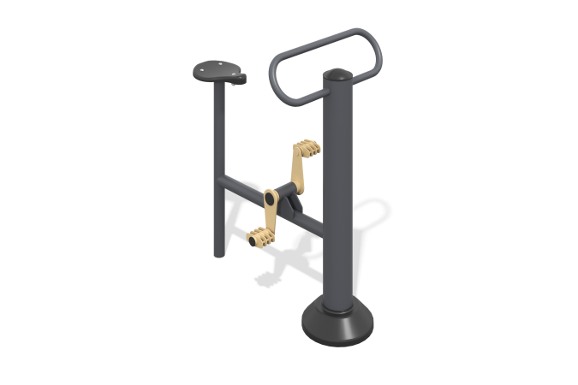

Размеры, мм: | 700x800x1000 | Вес, кг: | 50
Характеристики материалов
Материалы: металл, порошковая краска, резина, пластик.
Тренажер двухпозиционный для укрепления мышц и суставов рук, ног, спины и поясницы.
Центральная стойка выполнена из круглой трубы диаметром 133 мм толщиной стенки 4 мм. Верхняя часть столба закрыта пластиковой заглушкой.
Рама выполнена из металлической круглой трубы диаметром 57 мм с толщиной стенки 3 мм. Исполнение рамы с дополнительной опорой.
Опорная дуга (ручка) имеет замкнутую конструкцию, выполнена из металлической круглой трубы диаметром 33,5 мм с толщиной стенки 2,8 мм.
Педали для ног не выполнены из пластика. Педали выполнены из металлических пластин.
Подвижность элементов осуществляется при помощи узлов с подшипниками.
Сиденье выполнено из пластика.
В основании стойки опорный фланец толщиной 8 мм.
Нижняя часть тренажера закрыта защитным кожухом, выполненным из пластика.
Все имеющиеся металлические детали покрыты порошковой полиэфирной краской.
Весь резьбовой крепеж оцинкованный.
Комплектация: тренажер - 1 компл, крепеж – 1 компл.

